RIWAYAT HIDUP

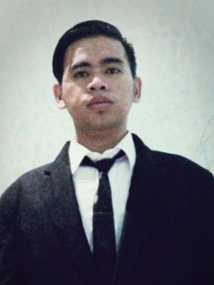
Teguh Iman Setiawan,, lahir pada tanggal 09 desember 1993 di Desa Pundata Baji Kabupaten Pengkejene dan Kepulauan Provinsi Sulawesi Selatan anak pertama dari lima bersaudara dari pasangan Muhammad Arif, S.Pd dan Ibunda Jumriah AM.
Penulis kemudian menyelesaikan pendidikan sekolah dasar pada tahun 2005 di SD Negeri 21/5 Pundata Baji Kec. Labakkang Kab. Pangkep dan menengah pertama tahun 2008 di SMP Negeri 3 Labakkang Kab.Pangkep pada tahun yang sama penulis melanjutkan pendidikan menengah di SMA Negeri 1 Labakkang Kabupaten Pangkajene dan Kepulauan Provinsi Sulawesi Selatan dan selesai pada tahun 2011. Pada tahun yang sama penulis menempuh pendidikan Perguruan Tinggi Negeri di Universitas Negeri Makassar, Fakultas Ilmu Pendidikan Jurusan Pendidikan Luar Sekolah setelah lulus melalui jalur SNMPTN.
Pengalaman Organisasi :
- Anggota Pramuka SMP Negeri 3 Labakkang
- Pengurus OSIS SMA Negeri 1 Labakkang
- Sekretaris Bidang Kekaryaan di Himpunan Mahasiswa Islam FIP UNM Periode 2015-2016
- Anggota Gerakan Mahasiswa Laskar Merah Putih Sulawesi Selatan
- Anggota FOPKEI Celebes ( Front Perjuangan Kedaulatan Energi Indonesia )

